



***Adı: Hayat Bilgisi Tarih***

***Soyadı: 2/F Çalışma Kağıdı ....../....../2018***

***---- Besin Türleri ----***

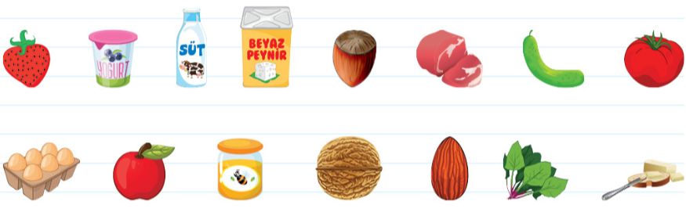

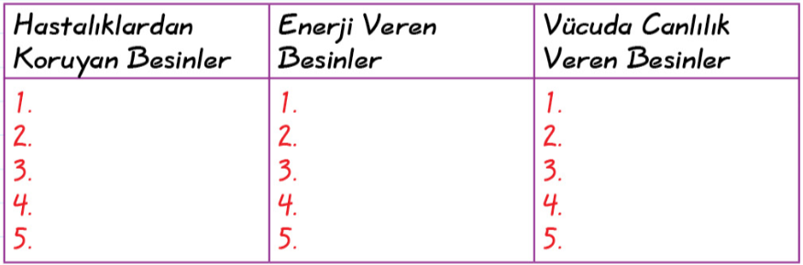

***-----Sağlığımız İçin Çalışanlar-----***

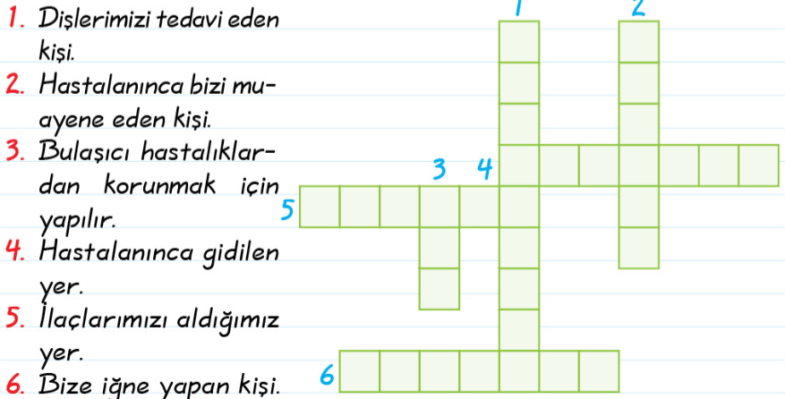***-----Doğruları Sarıya Yanlışları Maviye Boya-----***

*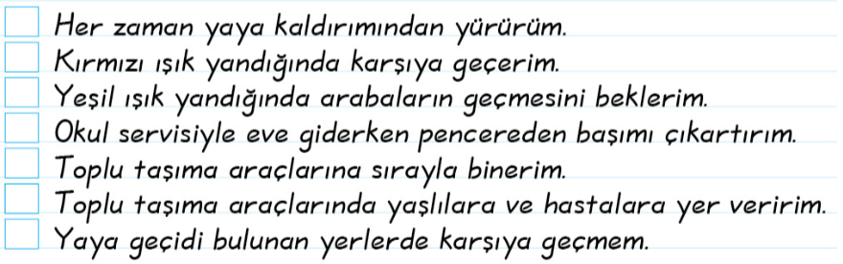****---------Ulaşım Araçları-------***

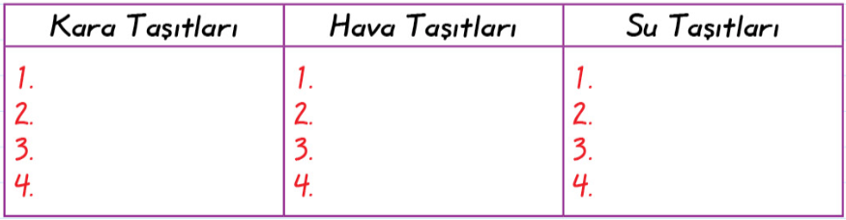

***---Mini Test---***

***------------------------------------------***

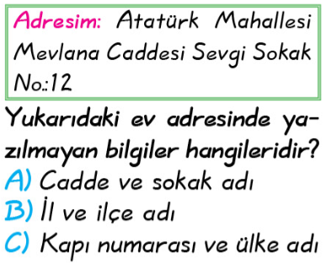

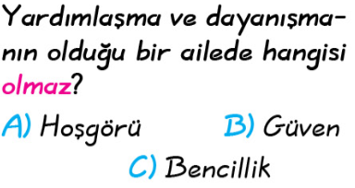

***------------------------------------------***

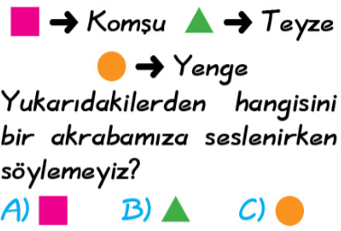

***------------------------------------------***

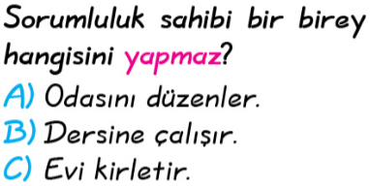

***------------------------------------------***

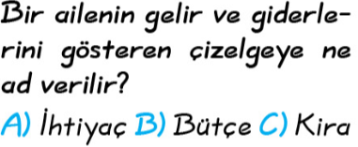

***------------------------------------------***

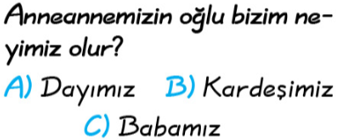



**Atasözünün Anlamını öğren**

*İki dinle,bir söyle.*



***Adı: Hayat Bilgisi***

***Soyadı: 2/F Çalışma kağıdı***

***Mini Test***

***--------------------------------------***

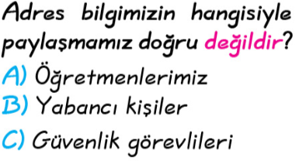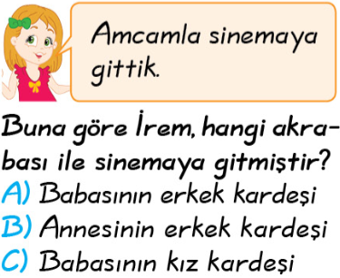

***--------------------------------------***

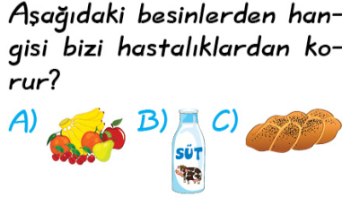***--------------------------------------***

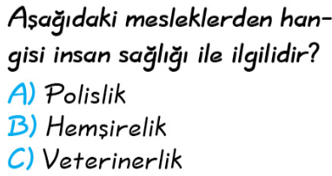

***--------------------------------------***

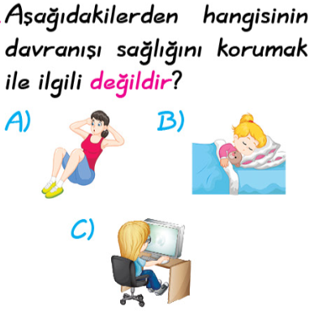

***----Bul ve Eşleştir---***

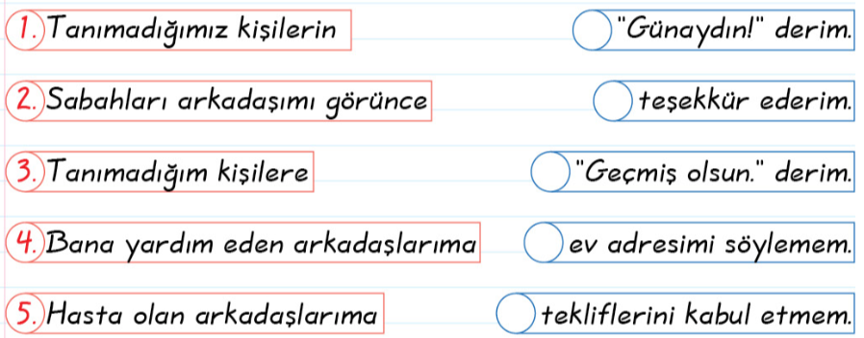

***---------Boşlukları Doldur----------***

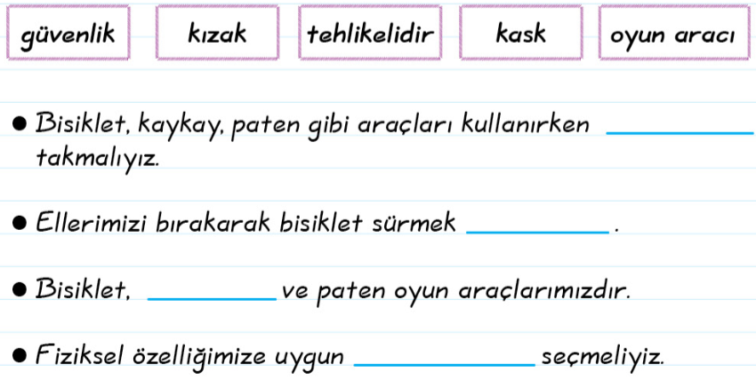

***----------Bulmaca Çözelim----------***

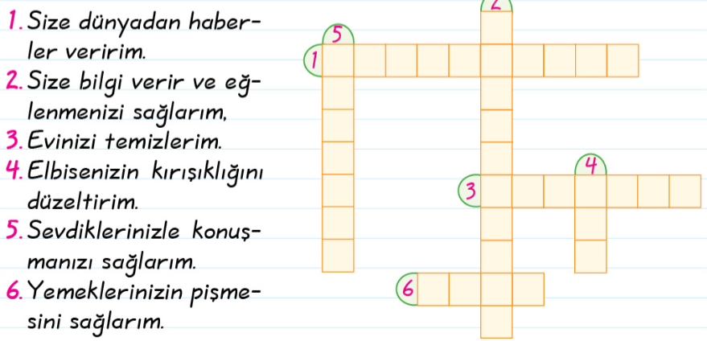

***-------------------------------------------------------------------------------------***

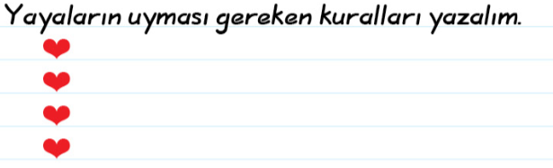

*Enes Sert*

*2/ F Sınıfı Çalışmaları*